CLAIS全国农学文献信息中心项目结题报告

东北林业大学教学
实验基地网络资源导航库的开发

主持人 李晓慧
东北林业大学图书馆

二0一三年五月十日

东北林业大学教学实验基地网络资源导航库的开发
主持人：李晓慧
东北林业大学图书馆

第一章 研究背景、目的及意义
1.1 研究背景
我国图书馆信息资源共建共享开始于1957年，以当时国务院批准公布《全国图书协调方案》为标志，但那时信息资源共建共享尚处在萌芽阶段，从20世纪90年代开始，信息资源共建共享有了进一步的发展。1994年3月，上海市19家图书情报单位的负责人聚会上海市图书馆，签署了《上海地区文献资源共享馆际协作协议书》，成立了上海地区文献资源共享协作网；^{[1]}1995年，江苏省高校图书情报工作委员会决定在全省高校图书馆范围内推行通用借书证制度，“一个证推倒所有大学围墙”；1998年11月中国高等教育文献保障体系(China Academic Li-brary&Information System)正式启动，^{[2]}由“全国地区各个高校”共同组建一个整体化、自动化、网络化、数字化的三级联合文献资源保障系统，为我国的高等教育和科学研究提供全方位、高水平的文献保障服务；1999年1月，由中国国家图书馆召集，全国120多家图书情报单位签署了《全国图书馆信息资源共建共享倡议书》，^{[3]}对全国信息资源共建共享有了更进一步的推进作用。
1.2 研究目的及意义
信息资源服务平台，是随着计算机网络技术的发展而产生的一种新型教育方式，以计算机技术、多媒体技术、通信技术和国际互联网等高新技术为主要教学手段，进行跨时空辅助教学模式。^{[4]}信息资源服务平台是辅助教学的一种新模式，是教育信息化进程的核心阶段，对于培养学生的创新精神和信息能力具有重要意义。
信息资源服务平台将解决学生教学信息化“有车无货”的问题。学校校园网建立起来了，接下来就是要考虑如何丰富教学资源，更好地利用校园网，为学校的教学、科研服务。^{[5]}高校教学资源共享平台在内容上应覆盖全学校所有院系的相关专业，适用于专科、本科、研究生等不同层次；在形式上应有文本资源、图片资源、视频资源、教学网站等，运行后的教学资源共享平台会成为全校的教学资源中心。
建设网络教学资源能够集中优秀课件资源供师生使用。Internet的确为我们提供了极其丰富的信息资源，但也正是由于其资源过多，过于复杂，学习者要花费大量的时间来查找所需的资源。^{[6]}网络教学资源共享平台的建立可以集中本校教师和外校优秀教师的课件，放在平台上实现资源共享，从而克服这些弊端。为了使平台上的网络资源基本达到属性结构的一致性，以实现资源在区域内的广泛共享，并为学生或教师对教育资源的查找、评估、获取和使用能最大效率化，教育部现代远程教育资源建设委员会于2000年5月制定了《现代远程教育资源建设技术规范（试行）》，^{[7]}《规范》中明确指出教育资源建设可以有四个层次的含义：
1.2.1 素材类教育资源建设：
主要分八大类：试题库、试卷素材、媒体素材、文献素材、课件素材、案例素材、常见问题素材和教育资源索引；
1.2.2 网络课程建设：
它是按照学科知识体系以及网络教学的要求，对各种教育资源的综合集成；
1.2.3 资源建设的评价：
通过评价筛选优秀的教育资源；
1.2.4 教育资源管理系统的开发：
根据《现代远程教育资源建设技术规范（试行）》，高校教学资源共享平台的资源应包括以下类型：^{[8]}
一是教学资源库，包括各种媒体素材库、题库、案例库、教材库、课件库等；
二是网络课程，是指课堂教学的流媒体视频录像或经过编辑的、声像图文并茂的、以知识点或知识单元为模块，以知识结构的逻辑关系或认知关系为线索构成的知识系统，网络课程的特点是交互性、开放性、共享性、协作性和自主性，可直接用于网上学习的一门完整的课程。
建设信息平台辅助教学将进一步深化教育教学的改革。学校网络教学资源建设使传统的教育观念，传统的教学方法面临着严峻的挑战。有了丰富教学资源的校园网将支持创造性教学和深究性学习，构建生动、科学、多向互动的教学环境，把教师从繁重的重复性劳动中解放出来，把学生从灌输式教学中拯救出，充分激发教师与学生的创造性。
第二章 研究内容、思路及创新点
2.1 研究的主要内容
2.1.1建立帽儿山基地资源服务平台：
拓展高校图书馆与远程教育服务渠道，为学校教育改革增添新的内容，打造具有东林特色的教学科研实习基地。
2.1.2 帽儿山森林资源整合链接：
将帽儿山建场以来的森林资源进行整合连接，达到资源共享。
2.2 研究的思路及创新点
2.2.1 研究的思路
教学科研实习基地资源服务平台的建设是一个累积的过程。^{[9]}资源不足是网上学习的主要障碍之一，通过构建教学资源共享平台，运用现代多媒体技术进行教学现代化改革，能够充分发挥现代教育技术的优越性，教师能够拥有丰富的教学参考资料、素材和可以借鉴的教学策略，充分发挥其创造性思维，突出个性特点，进而培养出综合能力强的高素质教育人才，同时这也为学生提供了一个自主学习的平台。让高校师生把资源共享平台作为教与学的良师益友，满足了学习过程的多样化、社会化和主体化。围绕着教学科研实习基地信息资源及服务平台的构建二大主题作为本课题的主要研究内容。
2.2.2 研究的创新点
设计系统化：教学科研实习基地信息资源服务平台共享平台建设的系统化涉及横向和纵向两个方面的系统化。横向的系统化考虑的是专业、课程之间的关系，从各个专业的培养目标入手，统筹考虑课程和教学环节的设置，统一进行网络教学资源的建设，既可以有的放矢地制作教学素材，又可以增加素材的共享范围，还可以大大降低素材制作的集成单元和基础素材设计和制作。
制作专业化：教学科研实习基地信息资源服务平台是以任课教师为核心，以教学设计人员为主导，其他人员分工协作，在教学设计和系统管理的基础上，以流水线的工作方式分别进行网络课程教学资源的结构设计、功能设计、界面设计、脚教学资源共享平台的建立，增加了教育的新手段，方便了师生的使用。通过信息的及时传递，网络教育资源的最充分共享和最有效利用，实时或非实时任意交流、讨论、学生自主学习、个性化学习及协作学习，对于高校的教与学，都起了一定的作用。
第三章 研究过程、方法及步骤
3.1 研究过程
教学科研实习基地信息资源服务平台建设的总体思路和工程蓝图，是搞好校园网建设的核心任务。总体设计首先是进行对象研究和需求调查，弄清学校的性质、任务和改革发展的特点，对学校的信息化环境进行准确的描述，明确系统建设的需求和条件；其次，在应用需求分析的基础上，确定学校Intranet服务类型，进而确定系统建设的具体目标，包括网络设施、站点设置、开发应用和管理等方面的目标；第三，确定网络拓扑结构和功能，根据应用需求、建设目标和学校主要建筑分布特点，进行系统分析和设计；第四，确定技术设计的原则要求，如在技术选型、布线设计、设备选择、软件配置等方面的标准和要求；第五，规划安排校园网建设的实施步骤。因此，根据实际情况将系统目标定为能在未来10年内能满足学校的各项教学运用。主要实现：
3.1.1 多媒体教学：
利用远程教育资源实现在校园网上的多媒体教学，可节省各种教学资源(如教室、设备、教师等)。
3.1.2 办公自动化：
实现在校园网上的办公自动化，从而进一步实现“无纸”办公。
3.1.3 实现在多媒体局域网上收发电子邮件、共享上网等功能：
因为我校的校园网组建方案是建立在局域网基础上，并采用Internet技术的校园内部网络，校园网的网络拓扑结构采用星形结构，具有很好的可靠性和一定的可扩充性，有利于网络的升级。
根据校园网络项目，我们应该充分考虑学校的实际情况的同时注重设备选型的性能价格比，采用成熟可靠的技术，为学校设计成一个技术先进、灵活可用、性能优秀、可升级扩展的校园网络。考虑到学校的中长期发展规划，在网络结构、网络应用、网络管理、系统性能以及远程教学等各个方面能够适应未来的发展，最大程度地保护学校的投资。学校借助校园网的建设，可充分利用丰富的网上应用系统及教学资源，发挥网络资源共享、信息快捷、无地理限制等优势，真正把现代化管理、教育技术融入学校的日常教育与办公管理当中。教学科研实习基地信息资源服务平台必须是一个集计算机网络技术、多项信息管理、办公自动化和信息发布等功能于一体的综合信息平台，并能够有效促进现有的管理体制和管理方法，提高学校办公质量和效率，以促进学校整体教学水平的提高。
3.1.4 采用千兆以太网技术：
具有高带宽10-00Mbps速率的主干，100Mbps到桌面，运行目前的各种应用系统绰绰有余，还可轻松应付将来一段时间内的应用要求，且易于升级和扩展；
3.1.5 采用先进设备：
网络设备选型为国际知名产品，性能稳定可靠、技术先进、产品系列全、有完善的服务保证；
3.1.6 采用支持网络管理的交换设备：
足不出户即可管理配置整个网络，提供国际互联网ADSL专线接入，实现与各公共网的连接;
3.1.7 TCP/IP协议的配置：
TCP、IP协议应用于各种类型的以太网中和广域网中，实现不同类型的网络以及不同类型的操作系统主机间的相互通信。
工作流程图如下：
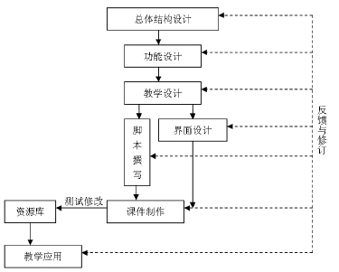
3.2 方法及步骤
针对目前大学图书馆数字信息资源利用、存在形式和内容的特点，提出构建大学图书馆数字信息资源服务平台的措施和方法，使分散在大学教师和研究人员中的原生数字信息资源实行集中管理和开放利用，提高原生数字信息资源的学术价值，更好地为社会发展和经济建设服务。
3.2.1 走访咨询：
深入到学科对一线教师、学科带头人、拔尖人才等进行调查咨询，了解该学科发展的文献需求情况。
3.2.2 调查问卷法：
通过对读者需求的满足率调对帽儿山资料的需求情况。
3.2.3 电话和电子商务咨询：
电话、电子邮件和在线咨询等方式针对用户需求方面咨询服务。
3.2.4 Microsoft FrontPage 2000—制作功能强大的网页：
使用Frontpage 2000制作网页，功能强大，简单易用.页面制作由Frontpage 2000中的Editor完成，其工作窗口由3个标签页组成，分别是“所见即所得”的编辑页，HTML代码编辑页和预览页.Frontpage 2000带有图形和GIF动画编辑器，支持CGI和CSS.向导和模版都能使初学者在编辑网页时感到更加方便。^{[10]}
3.2.5 Netscape编辑器—制作简单的网页：
Netscape编辑器是网页制作初学者很好的入门工具，如果你的网页主要是由文本和图片组成，Netscape编辑器将是一个轻松的选择。但是，Netscape编辑器对复杂的网页设计就显得功能有限了，它不支持表单创建和多框架创建。^{[11]}
3.2.6 Adobe Pagemill 3.0—制作多框架、表单和Image Map图像的网页：
Pagemill功能不算强大，但使用起来很方便，适合初学者制作较为美观、而不是非常复杂的主页。Pagemill创建多框架页十分方便，你可以同时编辑各个框架中的内容.Pagemill在服务器端或客户端都可创建与处理Image Map图像，它也支持表单创建Pagemill允许在HTML代码上编写和修改，支持大部分常见的HTML扩展，还提供拼写检错、搜索替换等文档处理工具。
3.2.7 Claris Home Page 3.0—快速创建动态的网页：
使用Claris Home Page软件，可以在几分钟之内创建一个动态网页.这是因为它有一个很好的创建和编辑Frame(框架)的工具，我们不必花费太多的力气就可以增加新的Frame(框架).而且Claris Home Page30集成了FileMaker数据库，增强的站点管理特性。不过界面设计过于粗糙，对ImageMap图像的处理功能也不完全.
3.2.8 建立数据库
采用asp动态服务器页面（Active Server Page）与 access相结合，建立该项目的动态平台。Access能够存取 Access/Jet、Microsoft SQL Server、Oracle，或者任何 ODBC兼容数据库内的资料。熟练的软件设计师和资料分析师利用它来开发应用软件，而一些不熟练的程序员和非程序员的"进阶用户"则能使用它来开发简单的应用软件。虽然它支持部份面向对象（OO）技术，但是未能成为一种完整的面向对象开发工具。^{[12]}
例如：添加信息界面为：
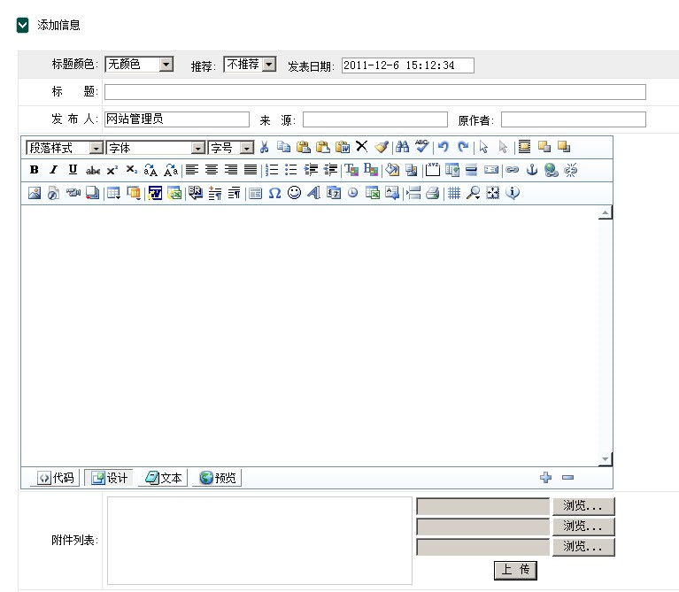
^{[13]}
数据库连接代码举例：
dim Conn，ConnStr
If IsSqlDataBase=0 Then
Connstr="Provider=Microsoft.Jet.OLEDB.4.0;Data Source=" & Server.MapPath(dbname)& ";Jet OLEDB:Database Password="&dbPassword
Else
ConnStr = "Provider = Sqloledb; User ID = " & SqlUsername & "; Password = " & SqlPassword & "; Initial Catalog = " & SqlDatabaseName & "; Data Source = " & SqlLocalName & ";"
END IF
Sub ConnectionDatabase
If isDebug=0 Then
On Error Resume Next
Set conn = Server.CreateObject("ADODB.Connection")
conn.open ConnStr
If Err Then
err.Clear
Set Conn = Nothing
Response.Write "数据库连接出错，请检查连接字串。"
Response.End
End If
Else
Set conn = Server.CreateObject("ADODB.Connection")
conn.open ConnStr
End If
End Sub^{[14]}
第四章结论与建议
4.1 结论
在平台的建设中，项目组成员从科研的角度出发，对所检索到的文献进行分类与种总。通过该网页，可以直观了解帽儿山地理环境及科研的现状。
4.1.1 林业资源增长与生态环境建设的研究^{[15]}

地  理  位  置  及  地  貌  特  点 | 东北林业大学帽儿山实验林场位于黑龙江省尚志市境内，属长白山系张广才岭西坡，地理坐标127º29'~127º44'，林场总面积26496.00公顷，林业用地面积21742.60公顷，有林地面积21405.60公顷，非林业用地面积584.10公顷，森林覆被率80%，林场东界与尚志市小九林场、黑龙宫林场接壤，南以滨绥铁路为界，西与阿城市平山林场接壤，北和阿城市山河林场相毗邻。林场场部坐落在帽儿山镇内，滨绥铁路、301国道穿镇而过，交通极为便利。  全场地貌属低山丘陵区，地势由南向北逐渐生高，平均海拔300米，平均坡度10º~15º，境内山脉纵横交错、山峦起伏，共有大小山峰28座，最高山峰为帽儿山，海拔805米，地处松花江支流阿什河的源头，为松花江流域，阿什河发源于林场尖砬沟、乾坤沟。全长30公里，纵贯林场南北，且有很多支流。区域内由于地形因素所致，形成了有分水岭包围的独立集水单元，构成等级不同、面积大小各异的集水区，从而将林场分割成若干个流域区，反映了不同的生态环境特点。
气  候  特  点 | 林场为温带湿润地区，属大陆性季风气候，四季分明，冬长夏短，冬季寒冷、干燥。夏季空气湿热，温度高，少风多雨，春秋季风很强，春季气候干燥，闷热少雨，蒸发量大，长出现大风和干旱现象，雨量集中在7、8两个月份，年平均气温3.8度，年平均空气湿度70%，平均年蒸发量1093毫米，年日照时数2471小时，有效积温2638度，年降水量为738毫米，无霜期120~130天，气候资源丰富，适宜发展林业和种植业。
植  被  特  点 | 地带性植被为阔叶红松林，在经过历史上反复破坏和不合理的开发利用之后，原生植被已不复存在，森林资源消耗殆尽，通过在森林经营与建设已恢复成不同演替阶段的天然林和人工林，主要类型有杨桦林、针阔混交林，以色、榆、蒙古栎为主的硬杂木林及红松、樟子松、落叶松为主的人工林，现已形成不同类型的复层异龄针阔混交林，具有显著的生态功能和社会经济功能。  全场有种子植物789种47个亚种。蕨类植物36种，草本植物千余种。主要木本植物有水曲柳（Fraximus mandshurica）、胡桃秋(Jugans mandshurica)、黄菠萝(Phelldendron amuremse)、椴树(Tilia amuremsis)、蒙古栎(Quercus mongolica)、杨树(Populus dauidiana)、桦树(Betula platyphylle)、榆树(Umus japonica)、色木(Acer mono)、白牛槭（Acer mandshurcum）、及人工营造的红松(Pinus koraiensis)、樟子松(Pinus syluestris)、落叶松(Larix gmelini)、云杉(Picea koraiensis)等。下木有暴马子(Syringa reticu)、榛子(Corylus heterophylle)、忍冬(Lomiceca japouica)、鼠李(Hamuus schmeideri)、胡枝子(Lespedeza bicolor)、卫矛(Euomymus altua)等百余种。野生经济植物几百种。其中药用植物有党参(Codonopsis pilosula nannfeldt)、五味子(Schisanara chinensis)、刺五加(Elcctherococcus senticoxas)、防风(Peucedanum  terebinthaceum)、柴胡(Bupedeza scorzomerifolium)等。蜜源植物主要有紫缎(Tilia amurensis)、胡枝子(Lespedeza bicolor)、地榆(Ulmus pumila L)、鼠李(Hamuus schmeideri等；浆果植物主要有山葡萄(Vitis amuremisi)、猕猴桃(Actinidia callosa)等。
土  壤  状  况 | 林场地质结构为海西折皱的花岗岩和花岗片麻岩，母岩以花岗岩分布最广，其次为花岗斑岩、石灰岩、片麻岩等。林场土壤有3个土纲、4个土类、12个亚类，即淋溶土纲包括典型暗棕壤、白浆化暗棕壤、草甸暗棕壤、潜育暗棕壤、原始暗棕壤。半水成土纲包括典型白浆土、潜育白浆土、草甸白浆土；水成土纲包括腐殖质沼泽土、泥炭腐殖质沼泽土、泥炭沼泽土、地带性土壤及亚类一般都分布在300m以上的低山丘陵地带，典型暗棕壤所占的地形形较高，其次为草甸暗棕壤、潜育暗棕壤、白浆化暗棕壤。非地带性土壤有白浆土、草甸土、沼泽土一般分布在300m以下丘陵地带，其中白浆土所占地形部位较高，其次为草甸土、沼泽土。
水  文  情  况 | 阿什河是贯穿全场的唯一河流，老爷岭森林生态站的乾坤沟为阿什河的发源地。阿什河流经帽儿山、平山、阿城，最后流入松花江，为松花江的一级支流。本区年平均降水量723.8mm，降雨量集中在七八月份。上游山区，坡陡流急，平均坡降1/500左右，年径流深的总趋势与降雨一致，与地势高成正比。年径流深在年份内分布不均，主要集中在夏秋季汛期，占全年的60％左右，年际变化大，最大最小流量相差很大。洪水主要来源于降雨，出现在7、8月间至9月初，且为单峰型，峰高量大，来势汹猛，持续时间短，一般为3—4天。
4.1.2 科研基地成果分析^{[15]}
从林森遗传、植被、经营等角度，将献分成如下类别：
林木遗传改良与育苗：
I 森森的地理变异规律与模式
II 种源选择与区划
III 林木组织培养与杂交育种
IV优质苗木培育
森林植被的恢复与重建：
I 立地质量评价与空间异质性
II 优化群落结构造林
III林晚新与分布格局
可持续森林经营：
I林分生长规律与模型
II 天然次生林抚育
III人工林抚育
V林木病虫害及无公害防治
VI林火管理与预报
林地生产潜力的提高：
I 生物生产力与地力衰退
II光合作用与有机物质生产
III改善土壤理化性质 提高土壤肥力
森林生态系统定位研究：
I森林生态系统结构与功能
II森林生态系统养分循环
II森林生态系统水文效应
IV 森林生态系统光能利用
V 森林生态系统效益量化与产值
森林资源监测系统
I森林资源清查
II 森林资源信息管理
生态林业研究
I林农复合经营
II野生花卉培育
鸟类环志研究
I、鸟类环志研究报告
II 食浆果鸟类分析
木材品质培育
I生态环境与木材培育
II木材的特性与利用
4.1.3 网络资源分析
最大范围集中了教学资源：利用网络资源的共享性，有效集中了我校林业资源，为各种需求的用户提供了高质量、有针对性的教学、受教育及培训服务，使优秀教育资源得以发挥最大的潜力，是解决教育资源质与量最有效的途径。
为教学提供了快捷方便的服务：网络便于传输的特点，打破了传统教育在时间和空间上所受的限制，师生在办公室、学生宿舍甚至家里就可以利用丰富的教学资源。
点击登陆帽儿山教学实习基地，即http://xinxi.nefubaobao.com/index.asp。

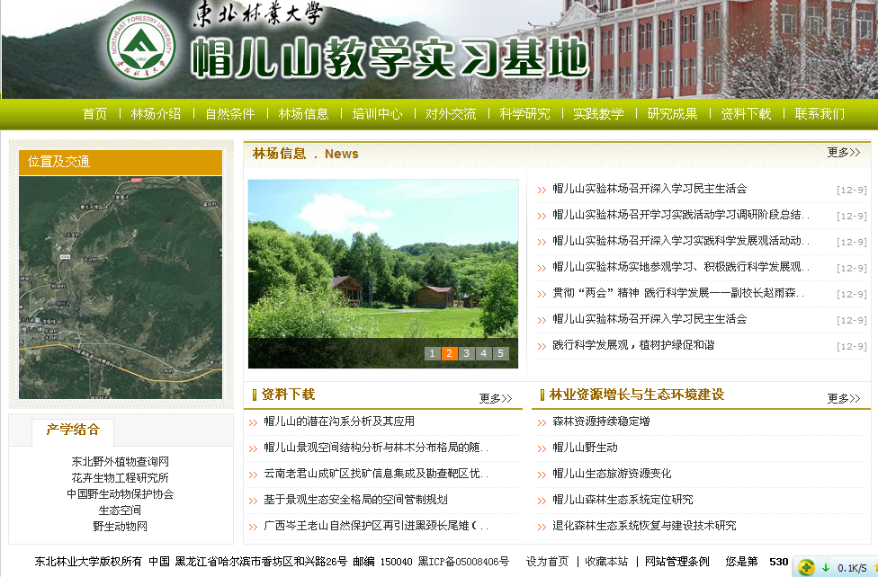

根据所需，不需要登陆，即可了解您想要知道的信息，可以点击不同的模块。如，...等。
例如：

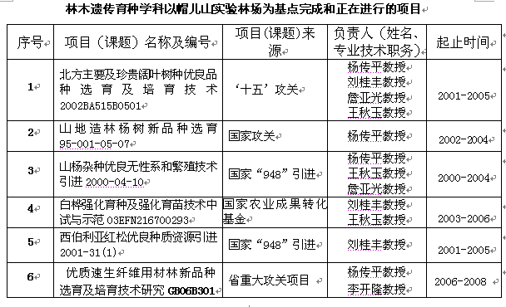

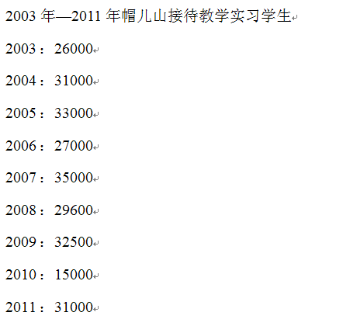
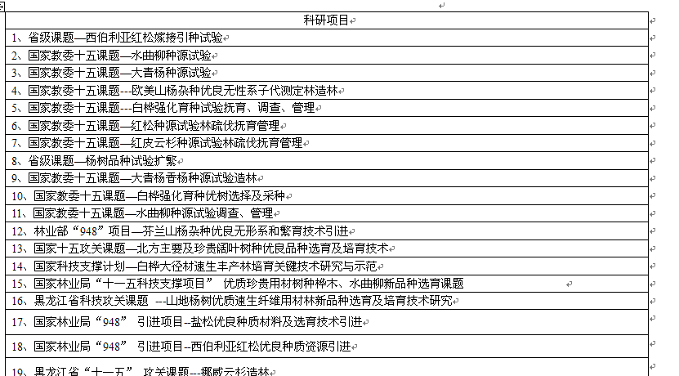
4.2 建议
4.2.1 存在问题
网页制作目前尚有一定难度，主要面临网页中颜色的选择与搭配、表格定位、乱码的处理、TCP/IP协议的配置等问题，拟采用现现成的大图片，Photoshop或flash制作导航按扭。
资料内容的分类，有一些文献属于交叉学科，这就要求我们将这类文献进行多次的使用，并要做到不漏检，不过分重复。
第五章支撑材料
5.1 出版著作：

高校图书馆安全管理研究（第一主编）


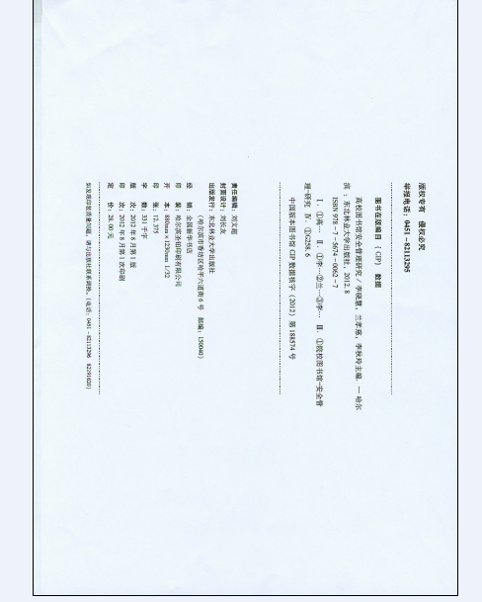



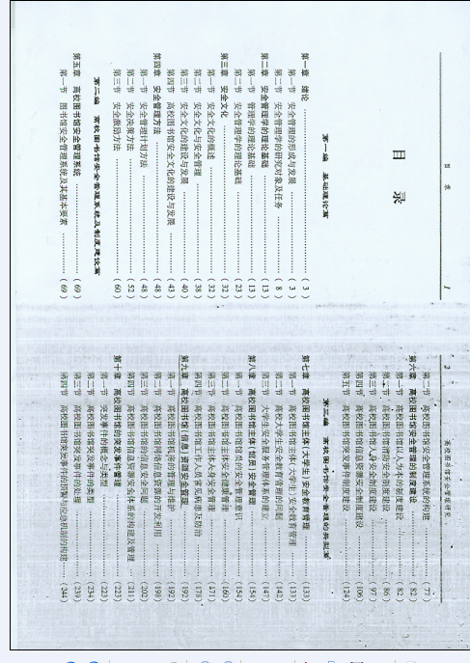

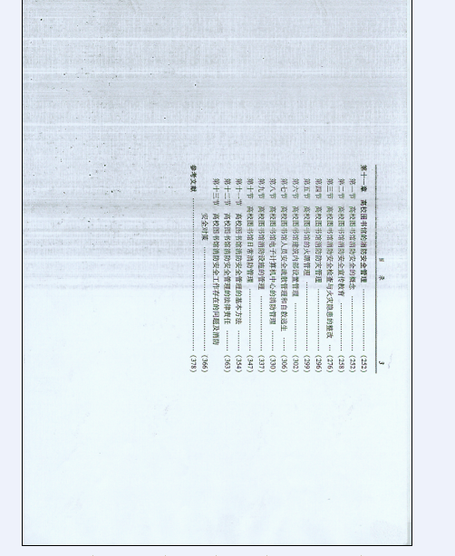

5.2 帽儿山实验基地网站：

http://dept.nefu.edu.cn/maoershan/

参考文献：
[1]周永红.中国高校信息资源共建共享研究：［硕士学位论文］湖南：湘潭大学，2003.
[2]缪园.基于学科的中国科学院研究生教育质量保障研究：［博士学位论文］.北京：中国科
学院研究生院（文献情报中心），2003.
[3]李仁年，文献资源共建共享和国家图书馆.北京图书馆馆刊.1999，12(4)：33~2
[4]韦祺，试论以地方特色资源建设促进图书馆信息资源共建共享.科技情报开发与经济，
2009，6(18)：91~95
[5]胡兰，论网络信息资源与个性化服务.天津市财贸管理干部学院学报，2009，3(1)：75~76
[6]潘常春，杨炳，基于网络的教学资源编辑平台功能结构设计.广西科学院学报，2011，11(4)：
320~322
[7]于晓燕.基于网格的数字图书馆模式构建研究:［博士学位论文］.天津南开大学，2010.
[8]陈莉莉，从现代远程教育谈我国数字图书馆的SOA标准规范体系.新世纪图书馆，2008，
11(6)：69~71
[9]吕京.西部地方高校服务新农村建设研究:［博士学位论文］.上海，华东师范大学，2011
[10]漫辉，黄轶岭，应用ASP技术实现Web数据库开发.信息工程大学学报.2002，3(01)：79~~80
[11]武苍林，罗晃，王嘉祯，谭月辉，Web数据库的ASP开发方案.计算机工程与科学，1999，
2(01)：74~75
[12]罗敖生改善APS中访问WEB数据库性能的途径苏州大学学报(工科版).2002，10(05)：
90~94
[13]丁浩，利用ASP和ADO访问WEB数据库.电脑编程技巧与维护，2000，1(01)：86~89
[13]彭奇志，庄春兴，基于ASP+ADO开发Web数据库查询系统.现代图书情报技术，2002，
3(02)：53~55
[14]沈勤，ASP中数据库的连接.电脑编程技巧与维护，1999，6.(06)：37~39
[14]刘冬杰，利用ADO和ASP管理Web数据库的研究.中国教育信息化，2007，7(13)：39~40
[15]赵克尊，绿色乐章：帽儿山教学科研基地成果荟萃.哈尔滨，东北林业大学出版社，2004，
3~4
[15]赵克尊，绿色乐章：帽儿山教学科研基地成果荟萃.哈尔滨，东北林业大学出版社，2004.，
15~371

